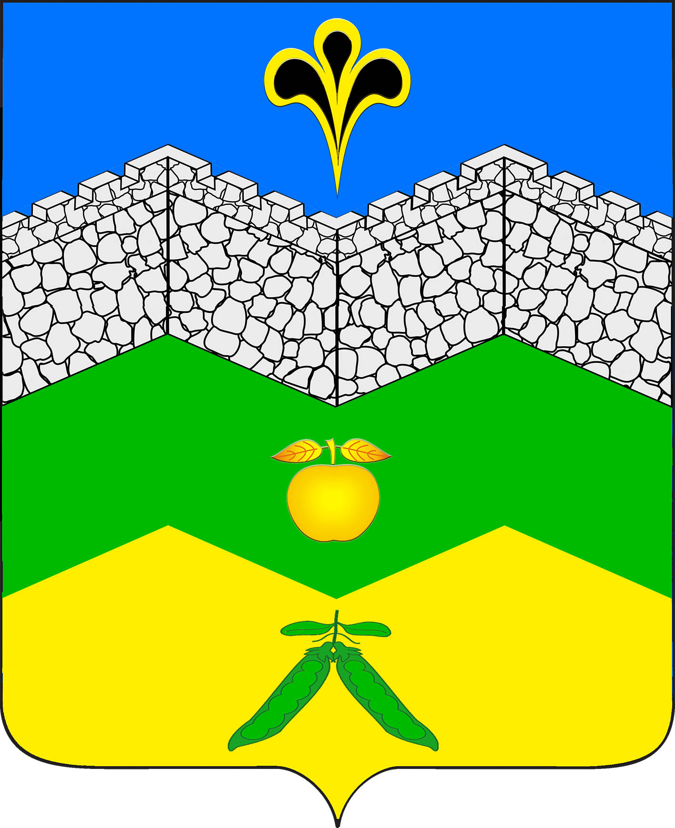
АДМИНИСТРАЦИЯ Первому заместителю
АДАГУМСКОГО главы муниципального образования
СЕЛЬСКОГО ПОСЕЛЕНИЯ Крымский район
КРЫМСКОГО РАЙОНА
Советская ул.д.144, хутор Адагум В.Н.Чернику
Крымский район, Краснодарский край
353351, тел.факс 6-52-42
ОГРН 1052320820837
ИНН 2337030334
02.07. 2020 год № 514
на №_____ от ____________
О Т Ч Е Т
о работе с письменными обращениями граждан
в администрации Адагумского сельского поселения
за полугодие 2020 года
№№ | Наименование
1. | Поступило всего письменных обращений  (количество), в т.ч. из администрации края  (кол) % | 27  27 – 100 %
1.1 | Взято на контроль, всего (кол)%,  в т. ч. Из администрации края ( кол.)% | 27– 100 %  27 – 100 %
2. | Поступило повторно ( кол) % | 0
3. | Рассмотрено всего обращений ( кол)  из них: | 27
3.1 | Удовлетворительно (кол) % | 0
3.2 | Разъяснено ( кол) % | 27- 100 %
3.3 | Отказано (кол) % | 0
4. | В работе (кол) | 0
5. | Рассмотрено комиссионно с выездом на место (кол)% | 0
6 | Рассмотрено с нарушением сроков (кол) | 0
7. | Выявлено случаев волокиты, либо нарушений прав и законных интересов  граждан (кол) : | 0
7.1 | Наказаны ли виновные ( чел) | 0
8. | Принято граждан на личных приемах руководством | 20
8.1 | в т.ч. главой поселения | 20
9 | Принято граждан общественной приемной  и специалистами, ответственными за работу с обращениями граждан | 0
10 | Принято звонков по телефону « горячей  линии» | 0
Глава
Адагумского сельского поселения А.В.Грицюта

АДМИНИСТРАЦИЯ
АДАГУМСКОГО Первому заместителю
СЕЛЬСКОГО ПОСЕЛЕНИЯ главы муниципального образования
КРЫМСКОГО РАЙОНА Крымский район
Советская ул.д.144, хутор Адагум
Крымский район, Краснодарский край В.Н.Чернику
353351, тел.факс 6-52-42
ОГРН 1052320820837
ИНН 2337030334
02.07. 2020 года № 515
на №_____ от ______________

ПОЯСНИТЕЛЬНАЯ К ОТЧЕТУ
о работе с письменными обращениями граждан за полугодие 2020 года
по Адагумскому сельскому поселению

За полугодие 2020 года администрацией Адагумского сельского поселения проведено 7 собраний (сходов) граждан в населенных пунктах: хутор Адагум, хутор Непиль, хутор Новопокровское.
За полугодие 2020 года в администрацию поступило 27 письменных обращения граждан, из них:
по газоснабжению - 1
по электроснабжению - 5
по земельным вопросам - 6
по благоустройству- 4
по жилищным вопросам -1
по социальным вопросам -7
по водоснабжению - 3
Общее число принятых граждан на личном приеме главой поселения из 20 них:
по социальным вопросам - 6
по земельным вопросам – 4
по правовым вопросам – 6
по газоснабжению – 2
по благоустройству - 2
Повторных обращений не поступало.

Глава
Адагумского сельского поселения
Крымского района А.В.Грицюта

